## 住院医生站患者列表

#### 1.左部分（展示界面）

## 

patientsIn: 0,//入院人数  
patientsOut: 0,//出院人数  
//危急值  
criticalList: [{  
 patientNo: '01',//床号  
 patientName: '李小芬',//病人姓名  
 checkRes: '白细胞↑↑',//检查结果  
 checkPro: '血常规'//检查类型  
}],  
//体征异常  
physicalSign: [{  
 patientNo: '01',//床号  
 patientName: '李小芬',//病人姓名  
 checkRes: '39.8℃',//检查结果  
 checkPro: '体温',//检查类型  
 date: '6-19',//日期  
 time: '18:00'//时间  
}],  
//待接收会诊  
consultations: [{  
 depart: '泌尿外科',//科室  
 patientName: '李小芬',//患者姓名  
 date: '2019-6-19',//日期  
 time: '18:00'//时间  
}]

#### 2.中部列表界面

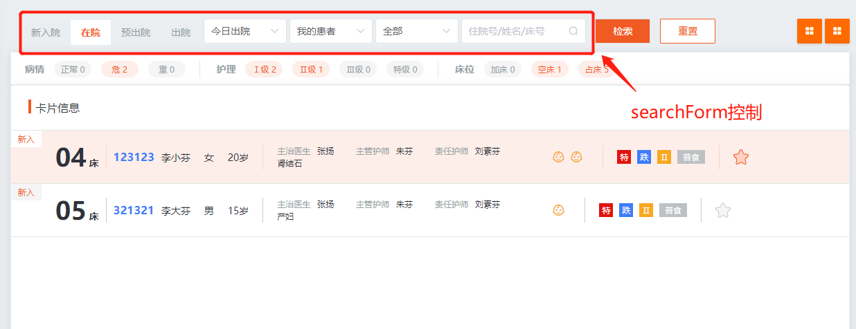

（1）头部搜索区域

searchForm: {  
 radio: '在院',  
 value1: '今日出院',  
 value2: '我的患者',  
 value3: '全部',  
 value4: ''//搜索框内容  
}

（2）预览区域

//总览各种病情人数、各种护理人数、各种床位人数  
overView: {  
 illState: {//病情  
 normal: 0,  
 danger: 2,  
 serious: 0  
 },  
 nursing: {//护理级别  
 one: 2,  
 two: 1,  
 three: 0,  
 special: 0  
 },  
 bedState: {//床位  
 addBed: 0,  
 emptyBed: 1,  
 inBed: 5  
 }

（3）卡片列表

patientsList: [  
 {  
 patientId: '123123',//患者id  
 patientName: '李小芬',//姓名  
 patientBedNo: '04',//患者床号  
 patientGender: '女',//患者性别  
 patientAge: 20,//患者年龄  
 visitingStaff: '张扬',//主治医师  
 visitingNurse: '朱芬',//主管护师  
 dutyNurse: '刘素芬',//责任护师  
 CheckinDate: '2019-04-14',//入院日期  
 CheckinDays: 10,//入院天数  
 illness: '肾结石',//患病  
 newBorn: 2,//新生儿个数  
 attention: 1,//收藏  
 tag: ['特', '普食'],//标识  
 isListClick: **false**//是否被点击  
 }]

注意：search方法与radioChange方法（radioChange也是调search方法）控制patientsList数据的变化

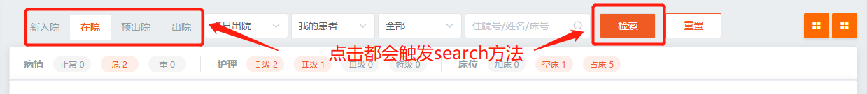

#### 3.右部分某一位患者信息界面以及快速入口

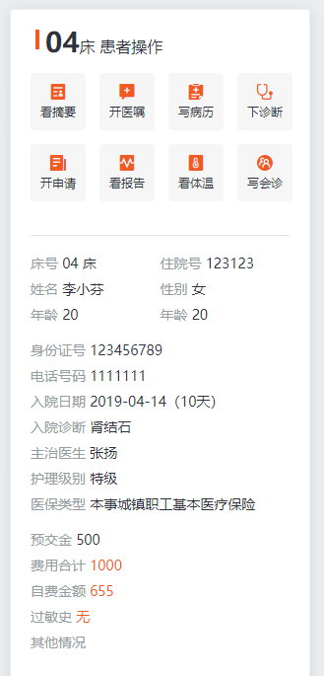

//患者信息  
patientItem: {  
 patientId: '',//患者id  
 patientName: '',//姓名  
 patientBedNo: '',//患者床号  
 patientGender: '',//患者性别  
 patientAge: '',//患者年龄  
 visitingStaff: '',//主治医师  
 visitingNurse: '',//主管护师  
 dutyNurse: '',//责任护师  
 CheckinDate: '',//入院日期  
 CheckinDays: '',//入院天数  
 illness: '',//患病  
 newBorn: '',//新生儿个数  
 attention: '',//收藏  
 tag: [],//标识  
 cardId: '',//身份证号  
 phone: '',//电话  
 nursingLevel: '',//护理级别  
 medicalInsurance: '',//医保类型  
 allergyHistory: '',//过敏史  
 other: ''//其他信息  
}

//患者账户信息  
account: {  
 prepay: 500.00,//预交金  
 totalMoney: 1000.00,//费用合计  
 selfPayMoney: 655.00//自费  
}

点击中部区域某一位患者，右侧区域部分显示患者具体信息，未选中之前具体信息为空白，快速入口按钮置灰不可点。